МИНИСТЕРСТВО НАУКИ И ВЫСШЕГО ОБРАЗОВАНИЯ
РОССИЙСКОЙ ФЕДЕРАЦИИ
ФЕДЕРАЛЬНОЕ ГОСУДАРСТВЕННОЕ АВТОНОМНОЕ
ОБРАЗОВАТЕЛЬНОЕ УЧРЕЖДЕНИЕ ВЫСШЕГО ОБРАЗОВАНИЯ
«САМАРСКИЙ НАЦИОНАЛЬНЫЙ ИССЛЕДОВАТЕЛЬСКИЙ УНИВЕРСИТЕТ ИМЕНИ АКАДЕМИКА С. П. КОРОЛЕВА»
(САМАРСКИЙ УНИВЕРСИТЕТ)
На правах рукописи

Сметана Владимир Владимирович

ИССЛЕДОВАНИЕ ДИНАМИКИ ВОЗМУЩЕННОГО ДВИЖЕНИЯ РАКЕТЫ-НОСИТЕЛЯ С УЧЕТОМ УПРУГОСТИ КОНСТРУКЦИИ

2.5.16. Динамика, баллистика,
управление движением летательных аппаратов

Диссертация на соискание учёной степени
кандидата технических наук

Научный руководитель: Давыдов Игорь Евгеньевич,
кандидат технических наук, доцент
Содержание

ВВЕДЕНИЕ 4
1 ПРОБЛЕМА ДИНАМИКИ ВОЗМУЩЕННОГО ДВИЖЕНИЯ РАКЕТ-НОСИТЕЛЕЙ С ВОЗВРАЩАЕМЫМИ ЧАСТЯМИ 8
1.1 Состояние вопроса и перспективы исследования 8
1.2 Особенности частично многоразовых ракет-носителей 8
1.3 Постановка задачи и схема исследования 8
2 МАТЕМАТИЧЕСКАЯ МОДЕЛЬ ДИНАМИКИ С УЧЕТОМ АЭРОУПРУГОСТИ 8
2.1 Основные уравнения движения 8
2.2 Учет аэроупругости на каждом шаге интегрирования 9
3 РАСЧЕТНЫЕ МЕТОДЫ И АНАЛИЗ ПОГРЕШНОСТЕЙ 9
3.1 Табличные методы 9
3.2 Разработанный метод с учетом местных эффектов 9
3.3 Сравнение и оценка погрешностей 9
3.4 Обучение нейросети на основе разработанного метода 9
ЗАКЛЮЧЕНИЕ 10
СПИСОК ЛИТЕРАТУРЫ 10
СПИСОК ПУБЛИКАЦИЙ АВТОРА ПО ТЕМЕ ДИССЕРТАЦИИ 10

ВВЕДЕНИЕ
Актуальность темы.
В виду увеличения количества запусков возрастает необходимость в высокоточных расчетах ракетно-космических полетов.
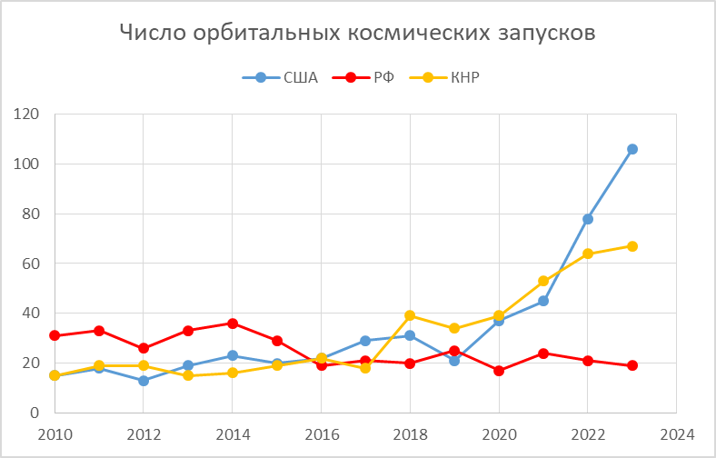
Рисунок 1 Статистика числа космических запусков
Одним из направлений расчетов является аэродинамика, изучающая обтекание летательных аппаратов воздушными массами. Существует два основных способа расчета коэффициентов аэродинамического сопротивления (лобового сопротивления и подъемной силы). Путем расчета с применением данных статистики и с использованием компьютерного моделирования. Первый способ, как правило имеет диапазон допустимых параметров для применения статистических данных. В частности способ, представленный в учебном пособии «Расчёт аэродинамических характеристик летательных аппаратов» (В.В. Васильев, А.Н. Никитин, В.А. Фролов, В.Г. Шахов, 2012) имеет ограничение максимального угла атаки – 10 градусов и максимальной высоты 60 км.
Эти ограничения вызывают трудности при расчетах аэродинамики возвращаемых блоков ракет носителей.
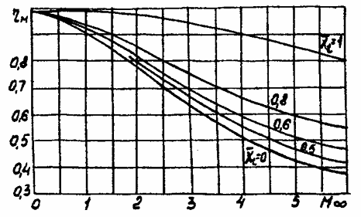
Рисунок 2 Пример графика статистического параметра
(влияние сжимаемости на коэффициент трения плоской пластины)
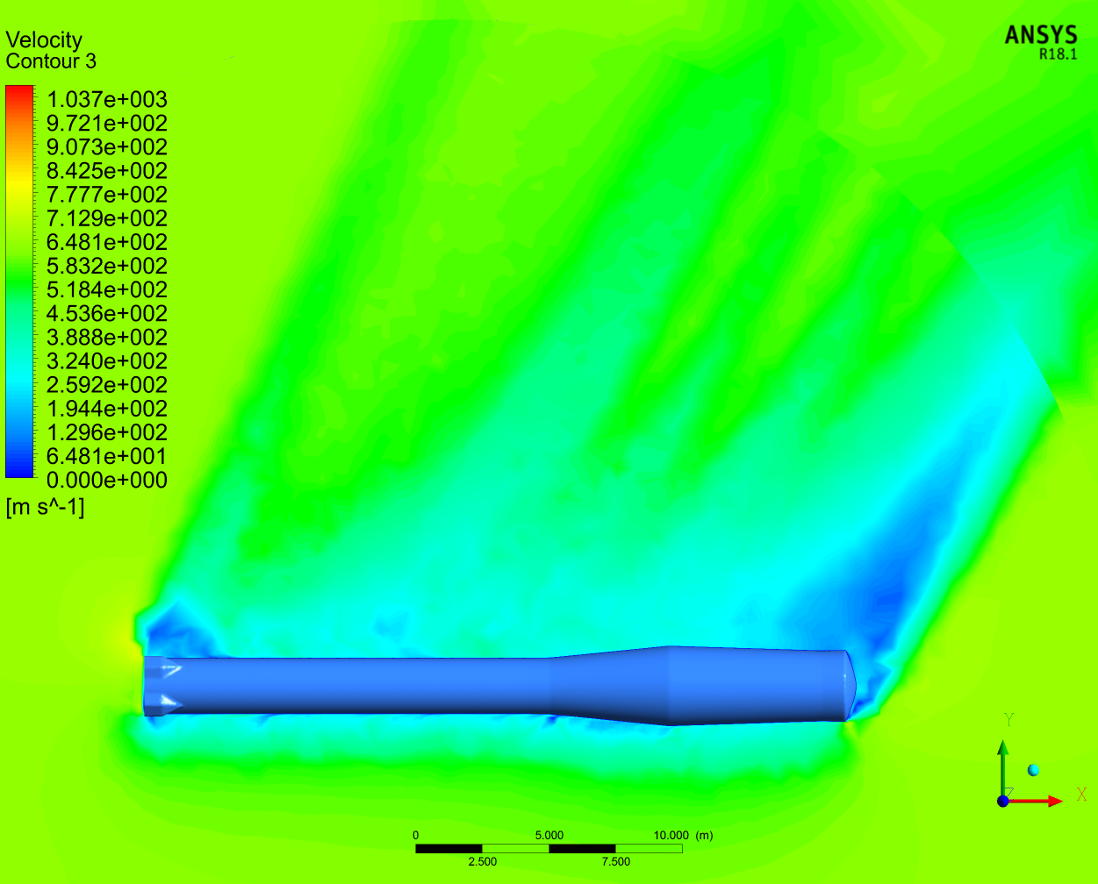
Рисунок 3 Моделирование в ANSYS
(падение центрального блока «Союз-2.1б»)
Производство новых ракет-носителей (РН) требует значительных материальных и временных затрат. Полезная нагрузка выводится на целевую орбиту, а отработавшая ступень обычно теряется — сгорает в атмосфере или падает, загрязняя Землю. С 2015 года, после успешной посадки первой ступени Falcon 9 компании SpaceX, наработки по повторному использованию РН активно развиваются, включая успешные пуски и посадки блок-прототипа Hyperbola-2Y компании iSpace (КНР) и использование технологий в Superheavy-Starship.
Однако существующие методы управления посадкой основываются преимущественно на активной и пассивной стабилизации и алгоритмах приземления, без учета динамического состояния конструкции ступени. В процессе спуска на изделие воздействуют скоростной напор, тепловой нагрев и воздушные потоки, вызывающие изгибные колебания, что меняет аэродинамические и прочностные характеристики. Это приводит к отклонениям траектории, а в худшем случае — к потере ступени.
По результатам телеметрии, отклонения управляющих органов РН отличаются от расчетных в моделировании. Главная причина — неподходящий выбор аэродинамических параметров, которые обычно задаются таблично исходя из геометрии и не учитывают текущие изменения формы и состояния конструкции из-за вибраций и деформаций в полете. Таким образом, статичный подход плохо отражает реальное аэродинамическое состояние ступени в каждый момент времени.
Необходимость разворота возвращаемого блока, а также детального анализа поведения при нештатном спуске создает необходимость обхода существующих ограничений (10$°$, 60 км).
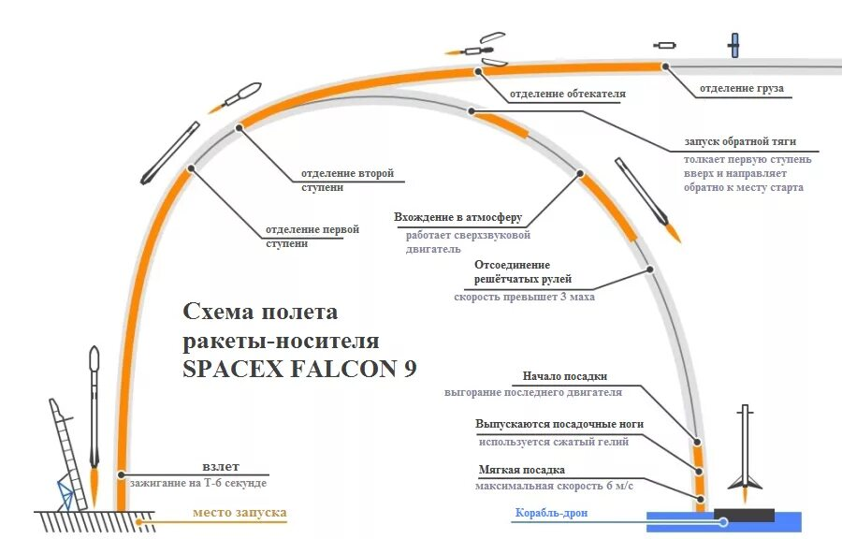
Рисунок 3 Динамическая схема возвращения блока Falcon 9
(блок после отделения разворачивается для приземления)
Также нельзя обойти вниманием необходимость в постоянном обновлении статистики. Существующие методы, как правило, доказывают свою эффективность, однако в виду ограничений нельзя достоверно определить аэродинамические параметры в виду неосесимметричности (при наличии аэродинамических опор и газовых рулей) и анализа нештатных ситуаций при наличии больших углов атаки.
Исследование также будет касаться аэроупругости, возникающей из-за колебаний. Ракета-носитель в процессе полета испытывает на себе влияние возмущающих факторов. Под действием ветровых нагрузок и собственных колебаний жидкости и корпуса могут возникнуть существенные отклонения от заданной траектории.
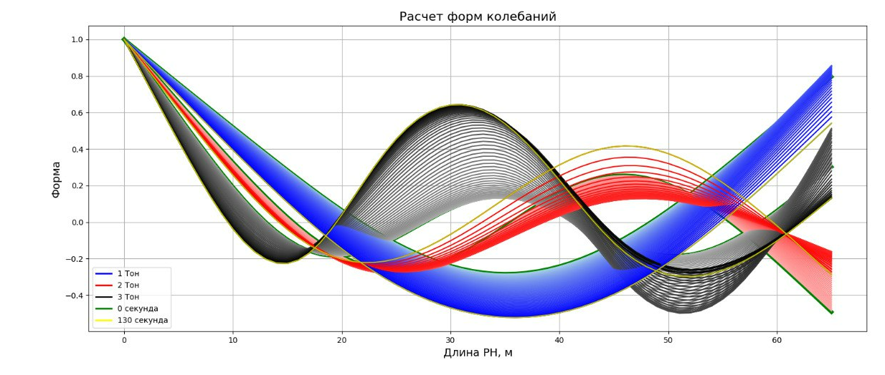
Рисунок 4 Типичные формы колебаний при полете
первой ступени ракеты-носителя
Исходя из вышесказанного, рассматриваемая задача по исследованию динамики возмущенного движения многоразовой ракеты-носителя на участке посадки с учетом упругости конструкции является актуальной, а результаты исследований востребованы.

Таким образом, целью работы является создание методики расчета аэродинамических параметров, учитывающей колебательные параметры ракеты-носителя на каждом шаге интегрирования с учетом условий возвращения ракетных блоков и с обновляющейся статистикой (с применением искусственного интеллекта).
Степень разработанности темы.
При возвращении важнейшим аспектом является динамика ракетного полета в виду суровых условий атмосферы на высотах возвращения. Сила этого влияния отражена в статье П.П. Поваляева, Н.В. Калёновой, А.В. Романенкова, Д.В. Шарикова (МАИ, Россия) «Движение ступеней ракет-носителей для уменьшения зон «отчуждения»» (2019), где авторы рассматривают методику определения районов падения неуправляемого отделяемого ракетного блока, используя моделирования трехмерной модели газового потока (атмосферы), что говорит о куда больших трудностях при расчете движения управляемой части ракеты-носителя. Расчет аэродинамики обусловлен необходимостью учета нестандартной формы ракетного блока из-за внедрения в конструкцию решетчатых рулей и посадочных опор. В частности, вопросу аэродинамики решетчатых рулей уделили внимание Х. Ли, У. Чо и С. Ко (Корейский аэрокосмический университет, Южная Корея) в своей работе «Аэродинамические характеристики решетчатых рулей ракеты SpaceX Falcon 9» («Aerodynamic Characteristics of the Grid Fins on SpaceX Falcon 9») (2019), а также Dahalan, M. N. (2017) в работе «Аэродинамическое исследование воздушного потока над ракетой с изогнутым стабилизатором» («Aerodynamic study of air flow over a curved fin rocket»). Авторы подробно описали природу обтекания элементов посадочной системы, однако их модели не учитывали влияние изгибных колебаний, а аэродинамические расчеты основывались на статистических данных (в последней статье на примере РН “Callisto”).
Алгоритм расчета движения ракет-носителя с возвращаемыми частями хорошо описан в Ч. Боцзюнь, Л. Чжаньчао и Л. Ган (Пекинский университет, КНР) «Высокоточное адаптивно-предсказательное наведение при вертикальной посадке ракеты» («High-Precision Adaptive Predictive Entry Guidance for Vertical Rocket Landing») (2019), а также в Л. Ма, К. Ван, Ч. Шао, Ч. Сонг и Л.Т. Биглер (Пекинский университет, КНР; Университет Карнеги – Меллона, США; Государственный колледж в Бельвью, США) «Система прямой оптимизации траектории для многоразовых ракет вертикального взлета и вертикальной посадки: тематическое исследование двухступенчатых ракет» («Direct trajectory optimization framework for vertical takeoff and vertical landing reusable rockets: case study of two-stage rockets») (2018), в этих работах описан алгоритм наведения и оптимизации траектории, сводимый к задаче машинного обучения. Однако не хватает возмущающих факторов, значительно влияющих на условия «обучения» системы управления.
Однако их наличие предусматривается в работе Ч. Гэ, Я. Ли и Ш. Ма (Северо-Западный политехнический университет, КНР) «Стабилизация положения ракеты при упругих колебаниях на основе следящего датчика» («Attitude Stabilization of Rocket Elastic Vibration Based on Robust Observer») (2022). В работе производится учет колебаний жидкости и изгибных колебаний корпуса ракеты-носителя. Однако недостаёт проверки описанных идей на реально существующих ракетах-носителях и с учетом многоразовости РБ.
Более пристальное рассмотрение участка возвращения проводится в Sagliano, M., Heidecker, A., Macés Hernández, J., Farì, S., Schlotterer, M., Woicke, S., ... & Dumont, E. (2021). Onboard guidance for reusable rockets: Aerodynamic descent and powered landing. In AIAA Scitech 2021 Forum (p. 0862), где аэродинамические параметры также берутся на основе данных ракеты-носителя “Callisto”.
Таким образом, задачей настоящей диссертации является углубление актуальных исследований.

Объектом исследования является динамика движения упругого блока ракеты-носителя в условиях, вызывающих колебания конструкции и жидких компонентов топлива на стадии возвращения.
Предметом исследования является динамика движения многоразового упругого блока ракеты-носителя среднего класса в условиях, вызывающих колебания конструкции и жидких компонентов топлива на стадии возвращения.
Целью работы является создание методики исследования динамики движения возвращаемых частей ракет-носителей с учетом различных возмущающих факторов.
Задачи исследования
- Анализ традиционных методов оценки аэроупругости и выявление их ограничений.
- Разработка расчетной модели с учетом местных аэродинамических эффектов.
- Проведение численных расчетов и сравнение с табличными методами для определения погрешностей.
- Оценка влияния неучтенных факторов на динамику движения.
- Обучение нейросети на основе разработанного метода, примененного к выборке ракета-носителей.
Методы исследования.
В работе использованы методы математического моделирования, численного интегрирования дифференциальных уравнений движения, сравнительный анализ результатов с экспериментальными данными и табличными методами, а также методы машинного обучения для обучения нейросети.
Научная новизна
Научная новизна заключается в создании расчетной модели, учитывающей аэроупругость конструкции ракеты-носителя с многоразовыми частями с учетом местной аэродинамики, рассчитанной при помощи различных исследуемых методик. Дополнительно выявлены погрешности традиционных табличных методов, связанные с игнорированием локальных аэродинамических взаимодействий и переменной структуры ракеты-носителя на этапе возвращения. Внедрено обучение нейросети на данных расчетов для предсказания динамики возмущенного движения включающей следующие типы РН: Falcon-9 (версии 1.0, 1.1, FT), Falcon Heavy, Falcon 1, Starship (SpaceX), Soyuz (11А511, 2.1а/б, 2.1в, ФГ), Электрон, Ангара (1.2, А5), CZ-2C, CZ-2D, CZ 3B, CZ 4B, CZ 5, CZ 6, CZ 11, Delta (I, II, III, IV), Atlas (V, D), Титан (III, IV, СТ-3), Ariane (1, 2, 3, 4, 5 ECA, 6), PSLV, Epsilon, H-IIB, H-IIA (202, 204), Mu-V, Lambda-4S, Днепр, Протон, Рокот, Антарес, Alpha, Vega, GSLV, Vulcan Centaur, Minotaur (I, III, IV), New Glenn (Blue Origin), H3 (JAXA), Terran 1 (Relativity Space), Saturn (V, IV), Н-1, Pegasus, Vector-R, Kuaizhou (1, 1A), SLS, Зенит, Диамант, KSLV (I, II), Циклон (2, 3), Сатурн-IV.
Достоверность результатов
Достоверность обеспечивается использованием проверенных математических моделей, сравнением с данными реальных полетов (например, Falcon 9), а также апробацией на конференциях и в публикациях.
Практическая значимость.
Результаты данной работы призваны помочь при проектировании отечественных многоразовых ракетных систем, снижая затраты на разработку и повышая безопасность возвращения.
Теоретическая значимость.
Разрабатываемая методика должна войти в основу информационной базы по данной теме, а сделанные выводы отправной точкой для дальнейших исследований.
Публикации и апробация работы. По теме диссертации опубликовано двенадцать статей, из них две статьи опубликованы в изданиях, входящих в перечень рекомендованных ВАК Минобрнауки России.
Личный вклад автора. Все результаты, представленные в диссертации, получены автором самостоятельно или при его непосредственном участии.
Положения, выносимые на защиту:
Соответствие паспорту специальности. Область исследования соответствует паспорту научной специальности 2.5.16. Динамика, баллистика, управление движением летательных аппаратов по пунктам:
п.1 Разработка и совершенствование математических моделей, используемых для описания движения и управления летательным аппаратом на различных режимах полета.
п.16 Разработка новых и совершенствование существующих методов исследования динамики летательных аппаратов с учетом упругости конструкции, переменной структуры и нестационарностью процессов внутри корпуса летательного аппарата.

Структура и объём диссертации

